Отчет об участии в акции «Живи, речка!»членов профсоюза и обучающихся МБОУ ВСОШ № 9им.В.И.Сагайды

**Опубликовано:**16-04-2024 00:10

16 апреля 2024 года в Войновском поселении на реке Грязнуха обучающиеся 8-11 классов, под руководством работников профсоюзной организации школы, главного специалиста по охране окружающей среды отдела сельского хозяйства и охраны окружающей среды Администрации Егорлыкского района, приняли участие в экологической акции "Живи , речка!" Около 80 килограмм малька была выпущено в реку. По словам специалистов, рыба привыкнет к новой среде обитания и начнет выполнять функции по санитарной очистке водоема.

[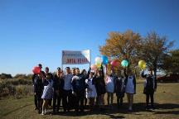](https://wsosh.ru/imgs/blog/051/image1.jpeg)  [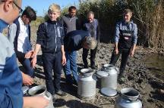](https://wsosh.ru/imgs/blog/051/image3.jpeg)  [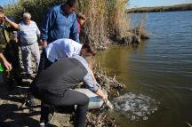](https://wsosh.ru/imgs/blog/051/image5.jpeg) [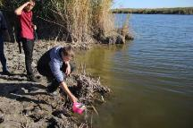](https://wsosh.ru/imgs/blog/051/image6.jpeg) [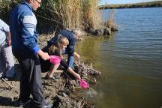](https://wsosh.ru/imgs/blog/051/image7.jpeg) [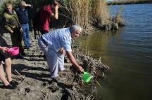](https://wsosh.ru/imgs/blog/051/image8.jpeg)